HASIL STRESS TEST ENGINE FR BARU – MENGGUNAKAN LIBRARY OPEN SOURCE DEEPFACE

Skenario 1 : tanpa embedded file

* Embedded file berfungsi mempercepat waktu processing dengan memanfaatkan processing yang telah dilakukan sebelumnya
* Embedded file harus di hapus agar kemudian digenerate ulang untuk dapat mendeteksi perubahan gambar (penambahan wajah baru atau penghapusan wajah lama)

1. Test 1: 50 foto di identify dengan 1 foto. Hasilnya engine berhasil melakukan processing. Menghasilkan beberapa ulr foto yang cocok. Durasi processing adalah 19 detik.

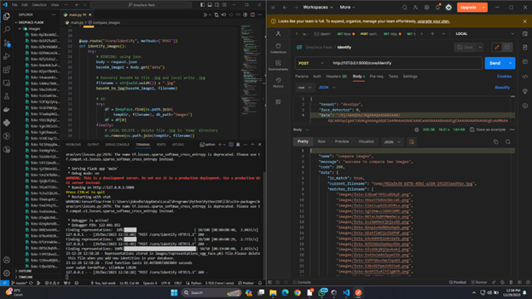

1. Test 2: 100 foto di identify dengan 1 foto. Hasilnya engine berhasil melakukan processing. Menghasilkan beberapa ulr foto yang cocok. Durasi processing adalah 41 detik.

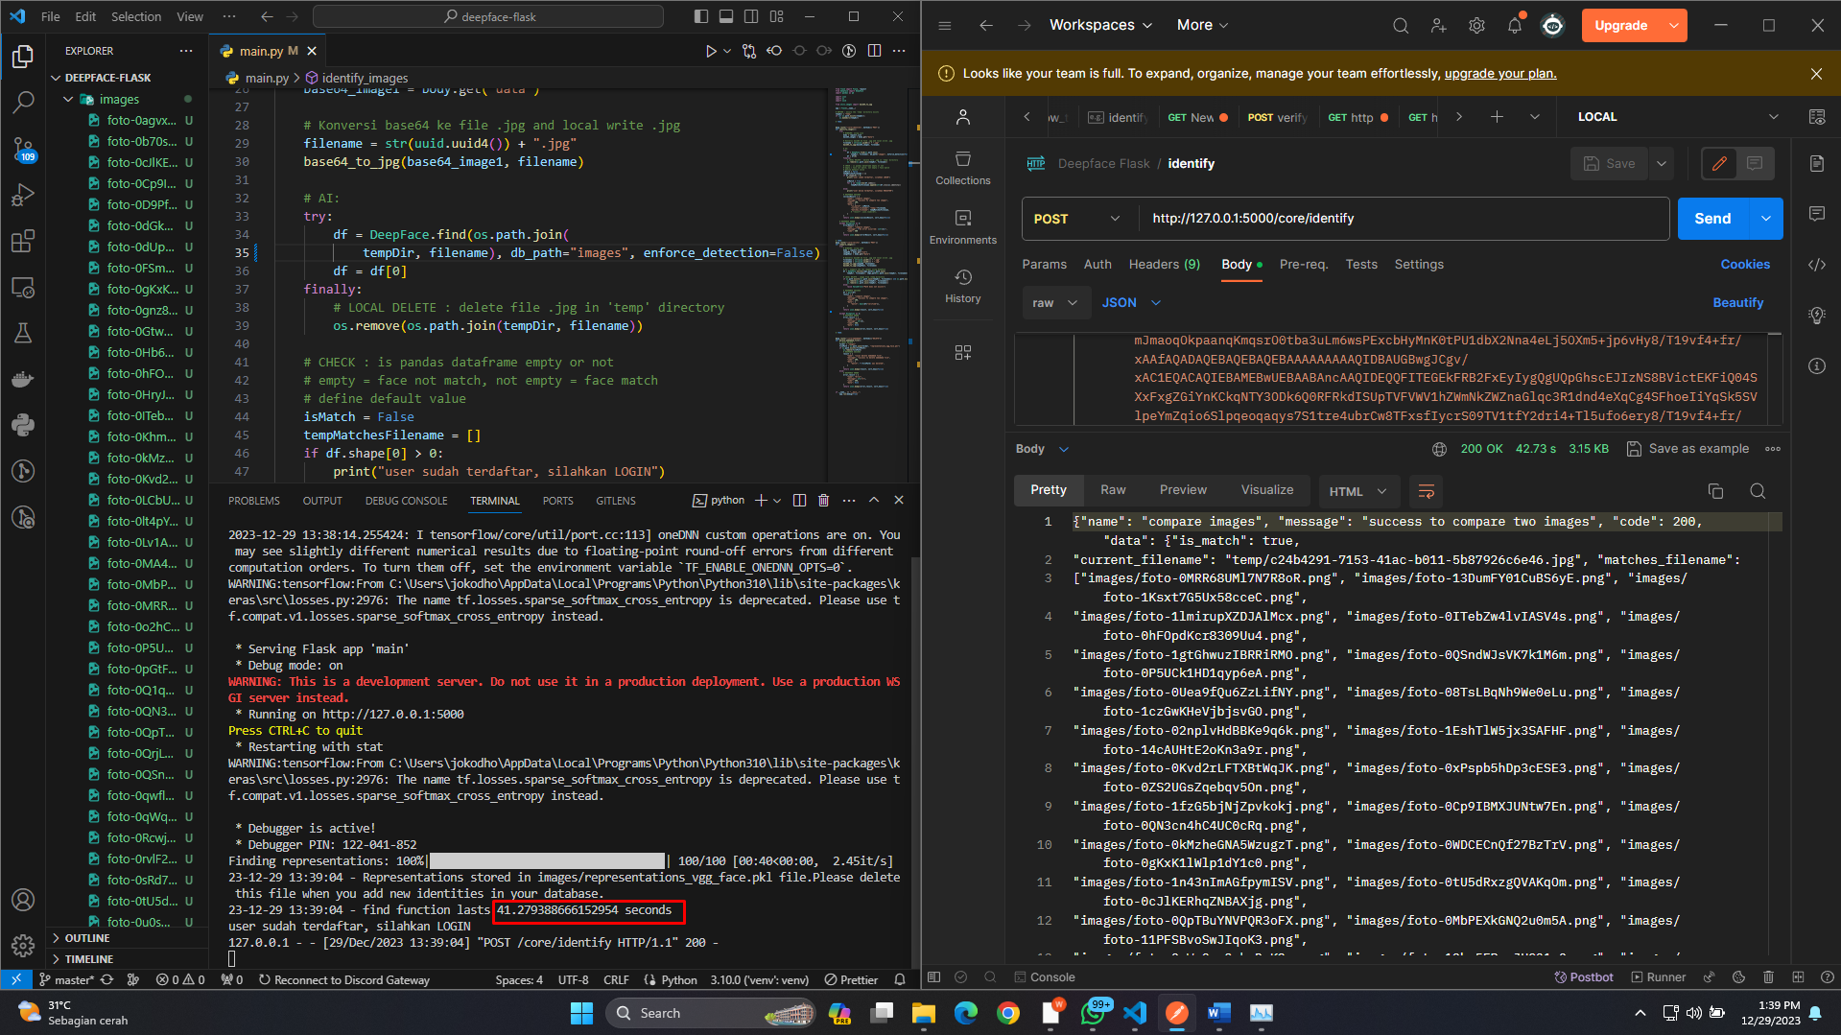

1. Test 3: 200 foto di identify dengan 1 foto. Hasilnya engine berhasil melakukan processing. Menghasilkan beberapa ulr foto yang cocok. Durasi processing adalah 77 detik.

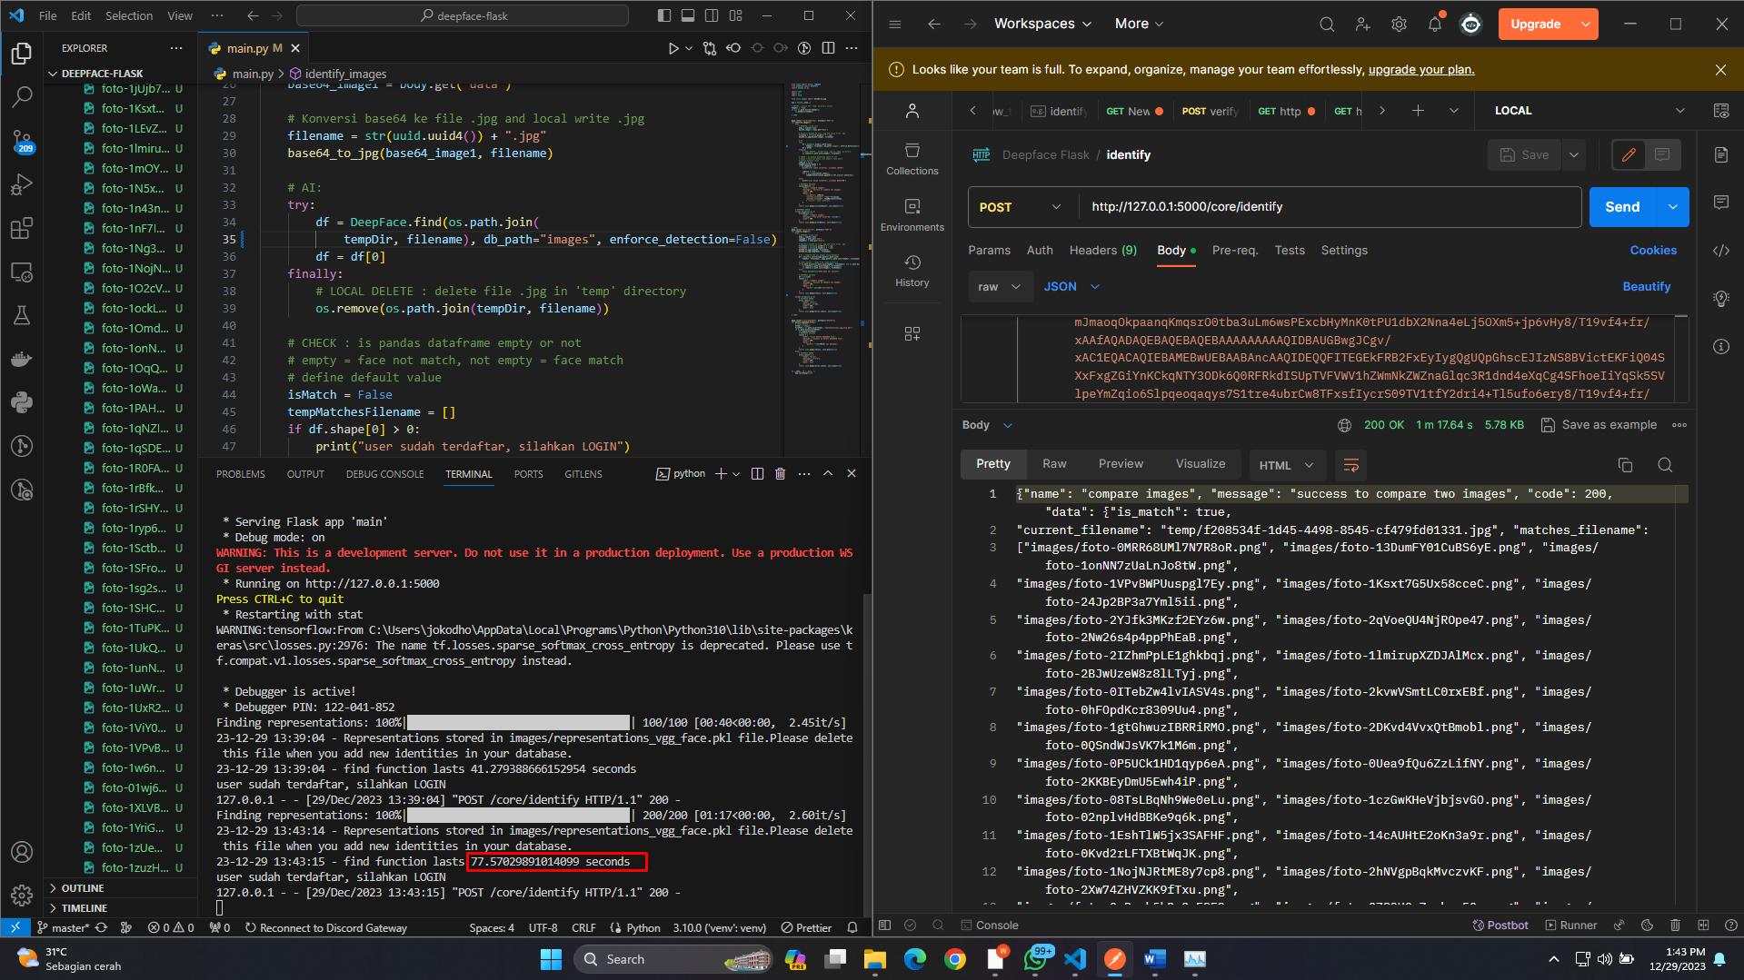

1. Test 4: 500 foto di identify dengan 1 foto. Hasilnya engine berhasil melakukan processing. Menghasilkan beberapaulr foto yang cocok. Durasi processing adalah 3menit 18detik.

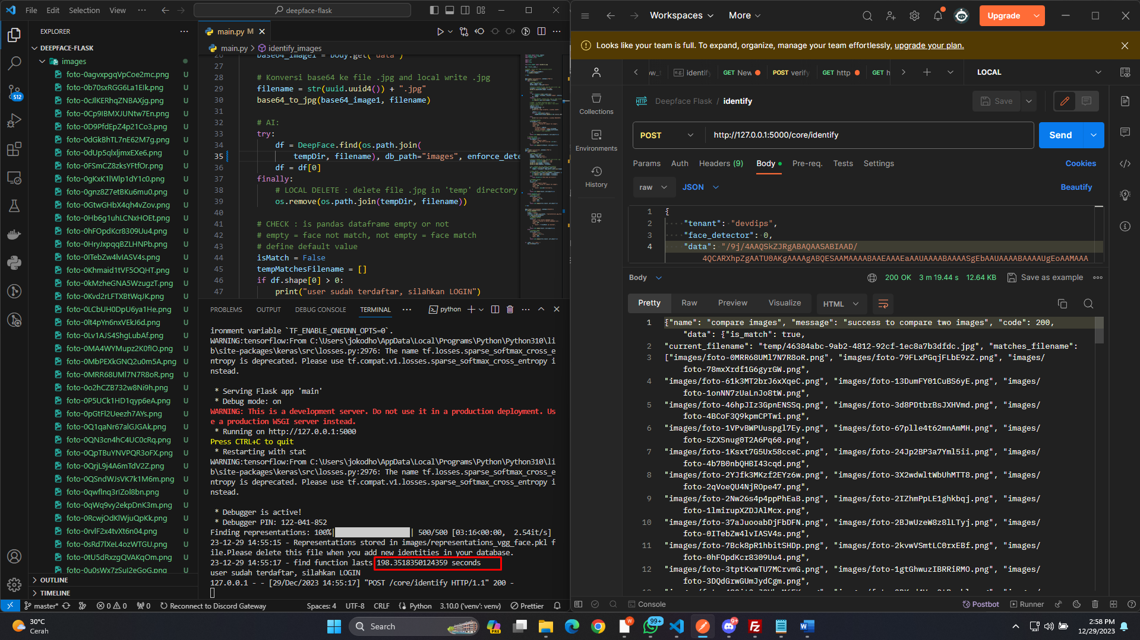

1. Test 5: 1000 foto di identify dengan 1 foto. Hasilnya engine berhasil melakukan processing. Menghasilkan beberapa ulr foto yang cocok. Durasi processing adalah 6menit 51detik.

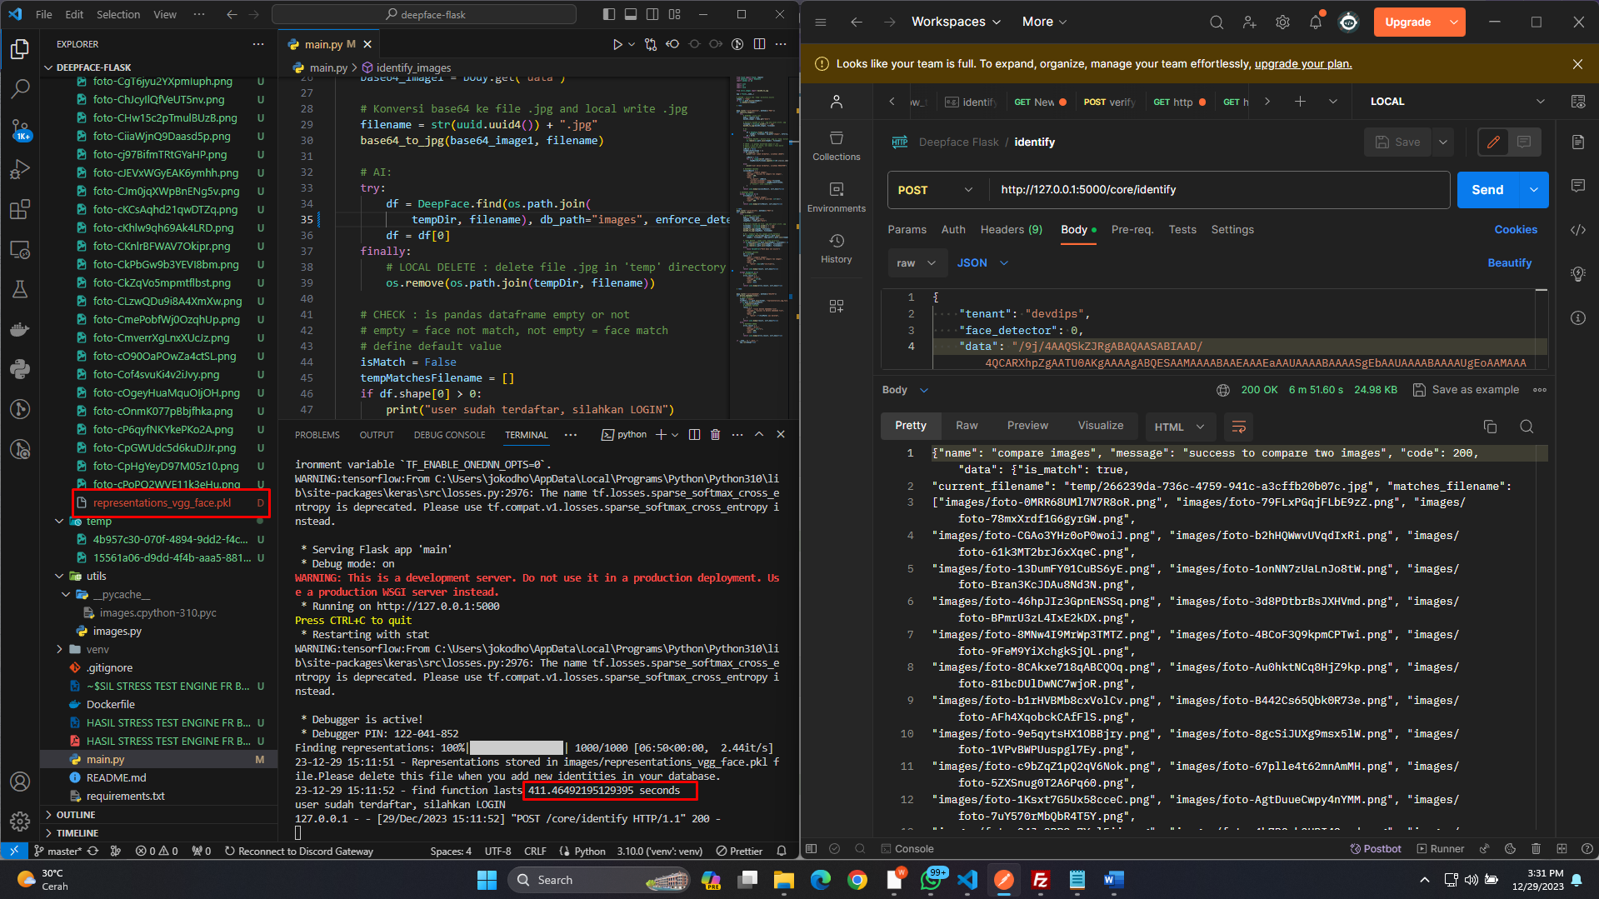

Skenario 2 : dengan embedded file

* Dengan adanya embedded file waktu processing menjadi semakin singkat
* Dengan catatan tidak ada perubahan terhadap database foto
* Apabila ada perubahan pada database foto maka harus mengenerate embedded file baru

1. Test 1: 50 foto di identify dengan 1 foto memanfaatkan embedded file. Hasilnya engine sukses melakukan processing, total waktunya adalah 0.4 detik Menghasilkan beberapa URL foto yang cocok. 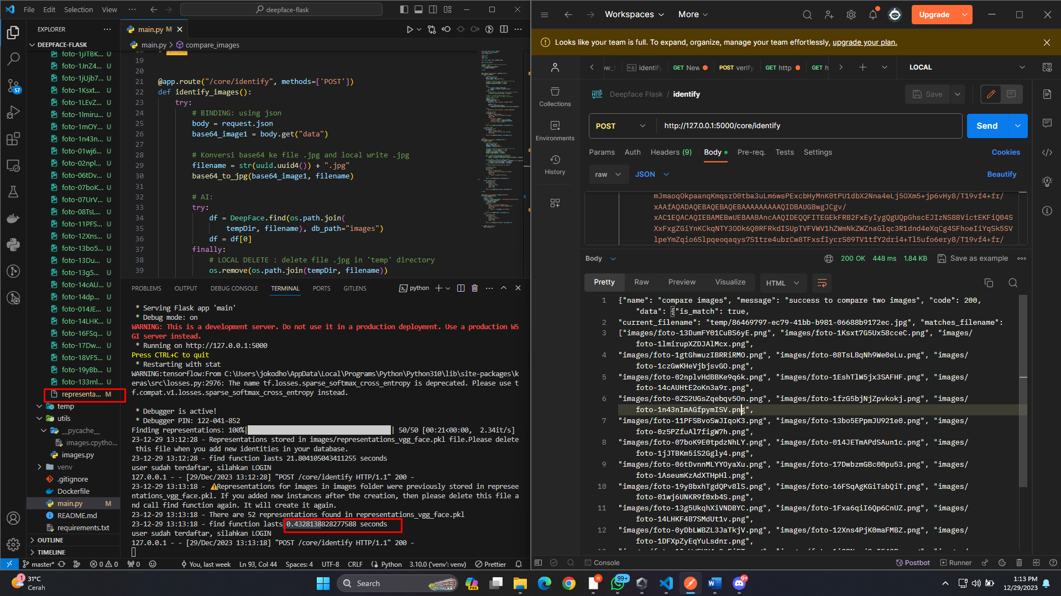
2. Test 2: 100 foto di identify dengan 1 foto memanfaatkan embedded file. Hasilnya engine sukses melakukan processing, total waktunya adalah 0.4 detik Menghasilkan beberapa URL foto yang cocok.

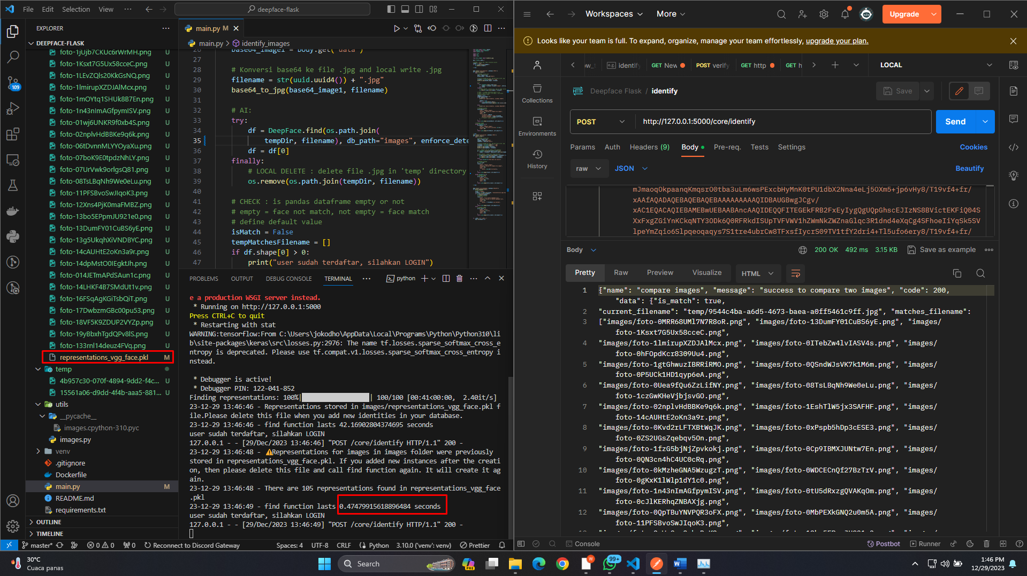

1. Test 3: 200 foto di identify dengan 1 foto memanfaatkan embedded file. Hasilnya engine sukses melakukan processing, total waktunya adalah 0.5 detik Menghasilkan beberapa URL foto yang cocok.

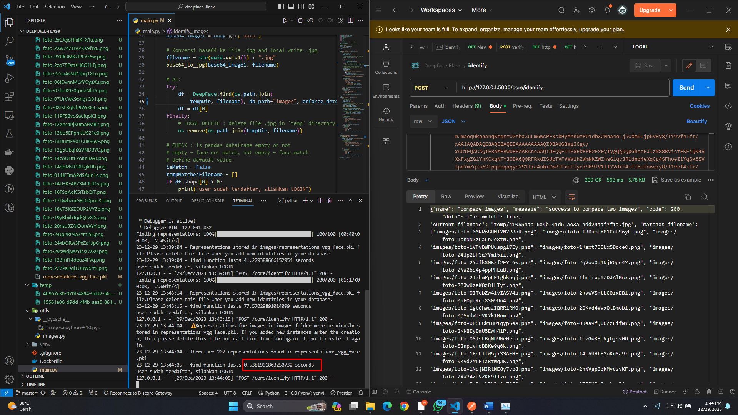

1. Test 4: 500 foto di identify dengan 1 foto memanfaatkan embedded file. Hasilnya engine sukses melakukan processing, total waktunya adalah 0.9 detik Menghasilkan beberapa URL foto yang cocok.

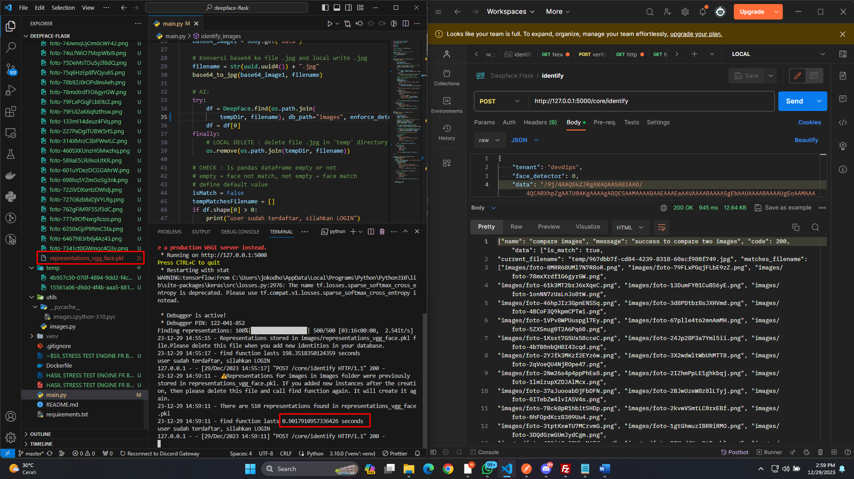

1. Test 5: 1000 foto di identify dengan 1 foto memanfaatkan embedded file. Hasilnya engine sukses melakukan processing, total waktunya adalah 1.3 detik Menghasilkan beberapa URL foto yang cocok.

